Проект профориентации школьников.
Одна из функций социального педагога в школе - помощь в процессе самоопределения учащихся.
Федеральный государственный образовательный стандарт основного общего образования рассматривает общее образование, как базу профессионального.
Учебный процесс приобретает прикладную, практическую направленность, вопросы профессиональной ориентации выходят на первый план в планировании и учебной, и воспитательной работы школы.
Запросы современного информационного общества связаны с воспитанием компетентного гражданина, обладающего такими качествами личности, как мобильность, успешность, способность решать проблемы, адаптироваться в условиях конкуренции, реализовывать свой личностный потенциал.
Проект называется Профессиональное самоопределение.
Его цель - формирование готовности учащихся к профессиональному самоопределению с учетом личностных особенностей и возможностей рынка труда

Для достижения этой Цели в процессе деятельности решаются такие задачи как:
воспитательные, развивающие, профессионально-ориентационные:
обучающие:
1. развитие познавательного интереса учащихся;
2.приобретение метапредметных образовательных результатов, связанных с построением профессиональных образовательных маршрутов;
3. применение полученных теоретических знаний на практике.
воспитательные:
1. формирование общественной активности личности;
2. формирование гражданской позиции;
3. воспитание трудолюбия, целеустремленности, предприимчивости;
4. формирование ответственности за результаты своей деятельности;
5. воспитание уважительного отношения к людям различных профессий и результатам их труда.
развивающие:
1. развитие личностных способностей: технического мышления, пространственного воображения, творческих, интеллектуальных, коммуникативных и организаторских способностей;
2. формирование потребности в самопознании и саморазвитии;
3. укрепление межпредметных связей;
4. развитие аналитических навыков мышления.
профессионально-ориентационные:
1. получение опыта практической деятельности учащихся для дальнейшего осознанного профессионального самоопределения;
2. формирование умения адаптироваться к изменяющимся условиям профессиональной среды.

Формы профориентационной работы делятся на 2 части, это :
1. профориентационная работа на уроках, где дети занимаются
– проектной деятельностью
Происходит информирование через лекции,презентации нового материала;
лекции приглашенных сотрудников учебных учреждений города;
рассказы/ презентации своей деятельности приглашенных на урок родителей учащихся; профориентационные игры; а также самоанализ самих школьников через анкетирование и диагностирование; участие в конкурсах и Олимпиадах (район, город).
2. Организация внеурочной работы: • индивидуальные беседы с детьми • тематические классные часы • участие в online-конкурсах, проектах на сайте школы • экскурсии • кружковой работы (доп.образование) • знакомство с профессиями родителей

Учебный курс по профессиональному самоопределению проходит в 9-х классах в учебное время, 1 раз в неделю. Программа состоит из 3-х частей, где дети изучают:
I часть
«Индивидуальные особенности человека «образ Я»
II часть
«Мир профессий»
III часть
«Выбор профессии»

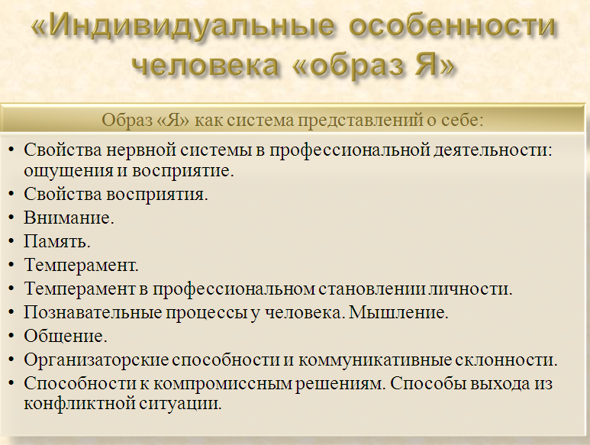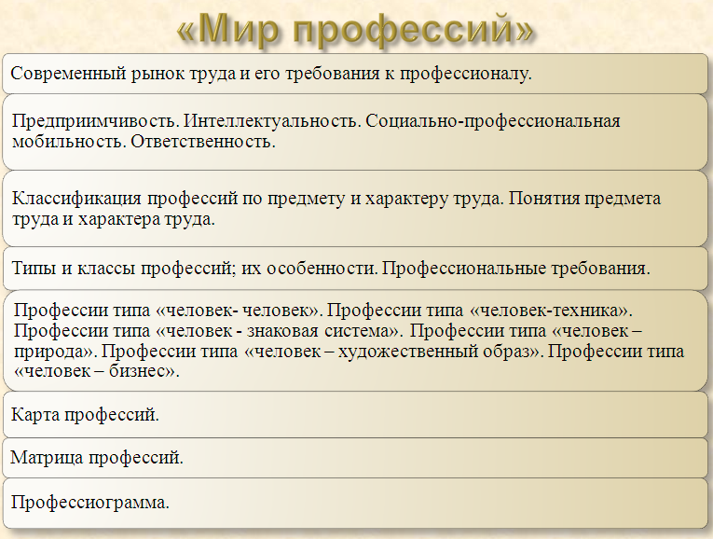
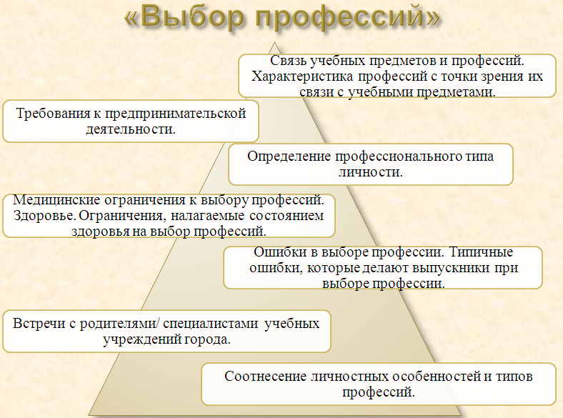
Почти ко всем урокам разработаны яркие презентации
В течение учебного года учащимиеся собирают профессиональное партфолио и заполняют таблицу «Выбор профессиональной деятельности». В результате, в конце года учащиеся выборают свою профессиональную деятельность.
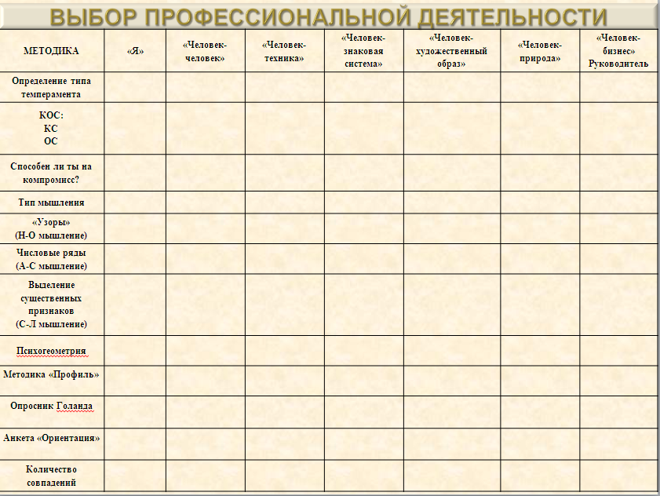
На уроках используются игры:
- «Угадай профессию»
- Задание: необходимо изобразить профессию, указанную в карточке при помощи жестов и мимики, без слов. Команды должны угадать, какую профессию им демонстрируют.;
- «Самая-Самая»;
- Назовите профессии: «Самая зеленая/ Самая сладкая/ Самая денежная/ Самая волосатая/ Самая детская /Самая смешная/ Самая общительная/ Самая серьезная/….»
- «Снежный ком» Ведущий называет первую профессию, следующий по очереди участник называет профессию на последнюю букву.
- «Семь нот». Учащиеся перечисляют профессии, начинающиеся с названия музыкальных нот или использования их внутри слова: ДО, РЕ, МИ, ФА, СОЛ(ь), ЛЯ, СИ.
- «Словарь профессий» Учащимся предлагаются карточки, разделенные на две части, в одной пишутся названия профессий, в другой – их описания. Необходимо соединить названия профессий с их описаниями.
- «Автопортрет» цель игры - в шутливой форме повысить у игроков способность соотносить внешние характеристики и образы людей с различными профессиями.
- «Человек – профессия» (по типу ассоциации) облик человека какую профессию больше всего напоминает?

Также у школьников есть возможность самостоятельно изучать профессиональную деятельность.
На школьном сайте создана страница «Виртуальный кабинет профориентации», где учащиеся могут пройти online-тестирование, познакомиться с днями открытых дверей учебных учреждений города, узнать все по интересующей их профессии, сфере их деятельности и.т.д.
Во внеурочное время они посещают разнообразные профориентационные мероприятия.
(Фестивали («Магия стиля». После красочного выступления учащихся колледжей города, школьники смогли попробовать свои способности в изготовлении вещей). Экскурсии (на Пролетарском заводе, в эксплуатационном вагонном депо СПб-Московской Октябрьской инфраструктуры филиала «РЖД» и еще на ведущем российском разработчике и производителе высокооборотистых дизельных двигателей для судостроения, железнодорожного транспорта и малой энергетики – заводе «ЗВЕЗДА») и т.д.
Такая плодотворная работа дает результаты:
В прошлом году учащиеся ОУ №201 получили призовые места в районной и городской Олимпиаде по профориентации «Мой выбор». Все учащиеся определились со своей после школьной профессиональной с деятельностью.

